INSTITUTO FEDERAL DE EDUCAÇÃO, CIÊNCIA E TECNOLOGIA DE SÃO PAULO

###### SOFTWARE DE TROCA E DOAÇÃO DE PRODUTOS

Integrantes da equipe (nome completo):

Alexia Eduarda Celice Ferreira

Alice Ferreira Balbino

Évelin Frederico Bonfim

Giovanna Araujo Lima

Lana Akemi Ihara

BIRIGUI / 2022

1 – INTRODUÇÃO 3

2 – OBJETIVOS 3

2.1 Objetivo geral 3

2.2 Objetivos específicos 4

3 – JUSTIFICATIVA 4

4 – METODOLOGIA DE DESENVOLVIMENTO DE SOFTWARE 5

4.1 Levantamento de Requisitos 5

4.1.1 Requisitos Funcionais 5

4.1.2 Requisitos Não Funcionais 6

4.2 Detalhamentos dos Requisitos 6

4.3 Diagramas da UML 11

4.3.1 Diagrama de Classe 11

4.3.2 Diagrama de Casos de Uso 12

4.3.3 Diagrama de Sequência 13

4.3.3.1 Cadastro – Cenário principal 13

4.3.3.2 Doação – Cenário principal 13

4.3.3.3 Cadastro – Cenário alternativo 14

4.3.3.4 Troca – Cenário principal 15

4.3.4 Diagrama de Estado 16

5 – CRONOGRAMA 17

6 – MODELAGEM DE BANCO DE DADOS 17

7 – IMPLEMENTAÇÃO 18

8 – TESTES 18

9 – REFERÊNCIAS BIBLIOGRÁFICAS 19

1 – INTRODUÇÃO

A maioria dos websites são voltados a venda de produtos, mas algumas pessoas querem apenas doar ou trocar seus itens.

O DoIn veio para atender essa necessidade, ele cria uma ponte de comunicação entre usuários interessados na troca e doação de animais domésticos e objetos.

Ele conta com um módulo que cataloga os produtos, para isso, o usuário deve preencher um formulário com informações dele e do produto (diferente para objeto e animal), especificando como ele fornecera o produto (troca ou doação). No caso de troca, haverá um campo extra no qual o usuário poderá colocar os produtos que ele tem interesse em trocar.

Além disso, vem com o recurso de filtragem de produtos: por região, tipos e seus derivados, para facilitar a busca do usuário.

Esse trabalho é dividido em etapas, começando pela elaboração dos requisitos funcionais e não funcionais, seguida pela elaboração dos diagramas da UML, a modelagem do baco de dados, a implementação das linguagens de programação aprendidas ao longo do curso na criação do software e por fim os testes.

2 – OBJETIVOS

Os objetivos do projeto estão definidos em geral e específicos e serão apresentados nos tópicos seguintes.

2.1 Objetivo geral

Desenvolver um website destinado a doações e trocas, com o intuito de facilitar a comunicação de pessoas interessadas em realizar transações não monetárias de produtos e animais entre elas.

2.2 Objetivos específicos

1. Modelagem computacional do Software (designer do site);
2. Modelagem estrutural do site usando linguagens de programação (HTML, CSS, PHP, SQL);
3. Ao entrar no site o indivíduo se cadastra, usando a autenticação da conta Google;
4. Realização de testes para verificar se o site está em bom funcionamento;
5. Aprimoramento do site;

3 – JUSTIFICATIVA

Devido à falta de *websites* e locais específicos sobre o tema, o projeto vem para facilitar a troca e a doação de produtos diversificados nos quais as pessoas não desejam ter mais. Além de poder incentivar a comunidade a praticar tal boa ação, também é uma maneira de ajudar financeiramente e emocionalmente um indivíduo.

De acordo com a empresa *eCycle*, marca comprometida a auxiliar o meio ambiente, são citados benefícios de se doar itens que não possuem mais utilidade, de modo que contribuam com o desenvolvimento social e emocional do próprio cidadão. Tais características aparecerão nos próximos parágrafos.

De uma forma geral, o ato nos torna menos egoístas e começamos a criar empatia ao próximo, já que é disponibilizado um produto que será reaproveitado por outra pessoa que não possui condição financeira para comprar apropriadamente o objeto. Aliás, a melhora do desapego material é um outro fator colaborativo, visto que o indivíduo passará a valorizar mais a vida dos outros do que os bens que possui.

Além disso, é possível comentar que as boas ações auxiliam à natureza, pois é feito uma redução do consumo de vários itens por parte de quem recebe a doação, uma vez que não precisará comprar tal objeto. O descarte desnecessário também é outro problema que o projeto poderá solucionar, graças a quem doará a peça, porque será evitado que esses produtos acabem no lixão.

Todos os recursos são igualmente aplicados às trocas, porém, características sobre o doador e donatário são atribuídas simultaneamente para os dois cidadãos que farão o câmbio dos bens.

4 – METODOLOGIA DE DESENVOLVIMENTO DE SOFTWARE

4.1 Levantamento de Requisitos

****4.1.1 Requisitos Funcionais****

1. **RF01:** Efetuar cadastro e manutenção dos usuários;
2. **RF02:** Permitir o login do usuário;
3. **RF03:** Verificar se foi preenchido o endereço de e-mail e se ele existe no banco de dados;
4. **RF04:** Efetuar cadastro e manutenção dos produtos (objetos ou animais) que serão doados ou trocados pelos usuários;
5. **RF05:** Catalogar todos os produtos (objetos e animais) que serão doados ou trocados;
6. **RF06:** Certificar se o produto já foi doado ou trocado;
7. **RF07:** Filtrar os produtos por categoria;
8. **RF08:** Emitir um relatório de produtos de acordo com o que foi digitado na barra de pesquisa;
9. **RF09:** Filtragem por região;
10. **RF10:** Registrar o nome do produto numa lista de desejos do usuário (notificar caso um produto de interesse estiver disponível);
11. **RF11:** Emitir um relatório ranqueando os usuários que mais doaram/trocaram ou adquiriram produtos (estrelas coloridas e de tamanhos diferentes para indicar a quantidade de produtos);
12. **RF12:** Registrar o chat de conversa entre doador ou pessoa que trocará o produto.

****4.1.2 Requisitos Não Funcionais****

1. **RNF01:** **Linguagens utilizadas: HTML, PHP, CSS, JS.**
2. **RNF02: Tempo mínimo de resposta (0,5 a 2s) para carregamento da página e de retorno da pesquisa.**
3. **RNF03:** Compatibilidade com navegadores, como Google Chrome, Internet Explorer, Opera, Microsoft Edge, Mozilla Firefox, etc.
4. **RNF04:** Requisito Legal, com normas específicas e adoção de processos para garantir a segurança da informação.
5. **RNF05:** Recurso de usabilidade, para o compartilhamento de anúncios (utilizando botão).
6. **RNF06:** Recurso de segurança, para denúncias (utilizando botão).
7. **RNF07:** Espaço para anúncios (propagandas).
8. **RNF08:** Post-it acima do produto para indicar se é troca ou venda. No canto superior esquerdo da ficha do produto.
9. **RNF09:** Interface de conversa entre o doador ou pessoa que irá trocar o produto.

4.2 Detalhamentos dos Requisitos

|  |  |
| --- | --- |
| **RF01** |  |
| **Nome do Requisito:** | Efetuar cadastro e manutenção dos usuários |
| Descrição: | O sistema irá permitir o cadastro, edição/alteração e exclusão dos usuários, e as respectivas informações necessárias que comporão a base de dados do DoIn. |
| Agente/Usuário: | Sistema |
| Produto/Módulo: | (?) |
| Dependência: | Categoria de assuntos que serão cadastrados, adicionados/alterados ou excluídos (nome, data de nascimento, e-mail, cpf, senha, telefone, região); |
| Observação: | O usuário só poderá usufruir dos diversos recursos do site a partir do seu cadastro/criação da conta. |

|  |  |
| --- | --- |
| **RF02** |  |
| **Nome do Requisito:** | Permitir o login do usuário |
| Descrição: | O sistema irá permitir o login do usuário através de sua verificação na base de dados do DoIn. |
| Agente/Usuário: | Sistema |
| Produto/Módulo: | Cadastro do usuário |
| Dependência: | Assuntos que serão informados (E-mail, senha). |
| Observação: | criar uma lista de desejos e facilitará o programa para encontrar produtos de seu interesse que ficam mais próximos de sua cidade, tudo a partir do seu cadastro. |

|  |  |
| --- | --- |
| **RF03** |  |
| **Nome do Requisito:** | Verificar se foi preenchido o endereço de e-mail e se ele existe no banco de dados |
| Descrição: | Identifica se foi inserido um endereço de e-mail válido e existente, no qual não tenha sido utilizado ainda para se criar uma conta para o usuário. |
| Agente/Usuário: | Sistema |
| Produto/Módulo: |  |
| Dependência: | Preenchimento do campo de e-mail no cadastro de uma nova conta ao usuário. |
| Observação: | Caso não tiver sido preenchido, aparecerá que é necessário digitar no campo um e-mail válido e que ainda não tinha sido usado para criar-se uma conta. Se for inválido, aparecerá uma mensagem de erro sobre o campo do e-mail. |

|  |  |
| --- | --- |
| **RF04** |  |
| **Nome do Requisito:** | Efetuar cadastro e manutenção dos produtos (objetos ou animais) que serão doados ou trocados pelos usuários |
| Descrição: | O sistema irá permitir o cadastro, edição/alteração e exclusão dos produtos, que possuem a finalidade de ser trocado ou doado pelo usuário, e as respectivas informações necessárias que comporão a base de dados do DoIn. |
| Agente/Usuário: | Sistema |
| Produto/Módulo: | Cadastro do usuário |
| Dependência: | Categoria de assuntos que serão cadastrados, adicionados/alterados ou excluidos:  Forma de transação (troca ou doação), nome do produto, descrição do produto, quantidade. |
| Observação: | O produto doado/trocado, deverá ficar inacessivel e invisivel para os usuários com exeção de quem o cadastrou. |

|  |  |
| --- | --- |
| **RF05** |  |
| **Nome do Requisito:** | Catalogar todos os produtos (objetos e animais) que serão doados ou trocados |
| Descrição: | Cria-se um catálogo de todos os produtos que estão disponíveis para a troca ou doação na página inicial do site. |
| Agente/Usuário: | Sistema |
| Produto/Módulo: | Cadastro do usuário e do produto |
| Dependência: | Categoria de assuntos pré-cadastradas |
| Observação: | Facilita o usuário a expandir e talvez se interessar em alguns produtos do catálogo, que sempre pertencerão de pessoas com, no mínimo, 4 estrelas de avaliação pelos demais usuários do site. |

|  |  |
| --- | --- |
| **RF06** |  |
| **Nome do Requisito:** | Certificar se o produto já foi doado ou trocado; |
| Descrição: | O sistema confere se um produto em questão já foi doado ou trocado. |
| Agente/Usuário: | Sistema |
| Produto/Módulo: | Validação de que um produto já foi doado/trocado ou não. |
| Dependência: | O Usuário fornecedor informará ao sistema que o produto já foi doado/trocado. |
| Observação: | Não se aplica |

|  |  |
| --- | --- |
| **RF07** |  |
| **Nome do Requisito:** | Filtrar produtos por categoria |
| Descrição: | Filtrar os produtos por sua categoria, após isso mostrá-lo em sua categoria. |
| Agente/Usuário: | Sistema |
| Produto/Módulo: | Filtragem de produtos |
| Dependência: | Usuário seleciona a categoria. |
| Observação: | Facilita a pesquisa do usuário. Podendo pesquisar o produto desejado pelas categorias. |

|  |  |
| --- | --- |
| **RF08** |  |
| **Nome do Requisito:** | Emitir um relatório de produtos de acordo com o que foi digitado na barra de pesquisa |
| Descrição: | O sistema emite um relatório dos produtos que possuem relação e tem caracteres parecidos ou iguais dos que foram digitados na barra de pesquisa pelo usuário. |
| Agente/Usuário: | Sistema |
| Produto/Módulo: | (?) |
| Dependência: | Filtragem dos produtos com tais caracteres semelhantes ou iguais inseridos na barra de pesquisa pelo usuário. |
| Observação: | Filtrará os produtos de acordo com os caracteres digitados. |

|  |  |
| --- | --- |
| **RF09** |  |
| **Nome do Requisito:** | Filtragem por região |
| Descrição: | Filtrar os produtos por sua região, informada durante o cadastro. |
| Agente/Usuário: | Sistema |
| Produto/Módulo: | (?) |
| Dependência: | Informar a região desejada. |
| Observação: | Filtrará os produtos de acordo com sua região. |

|  |  |
| --- | --- |
| **RF10** |  |
| **Nome do Requisito:** | Registrar o nome do produto numa lista de desejos do usuário |
| Descrição: | O sistema armazena o nome do produto, que talvez possa estar indisponível, que o usuário deseja adquirir numa lista de desejos dentro da conta cadastrada. |
| Agente/Usuário: | Sistema |
| Produto/Módulo: | (?) |
| Dependência: | Produto necessariamente precisa estar indisponível/em falta. |
| Observação: | Caso o produto de interesse volte a ser catalogado para troca ou doação, o site irá notificar o usuário. |

|  |  |
| --- | --- |
| **RF11** |  |
| **Nome do Requisito:** | Emitir um relatório ranqueando os usuários que mais doaram/trocaram ou adquiriram produtos. |
| Descrição: | Emite um relatório no qual mostra os usuários que mais doaram ou adquiriram produtos dentro de uma semana, um mês e um ano em forma de lista, ranqueando as pessoas. |
| Agente/Usuário: | Sistema |
| Produto/Módulo: | (?) |
| Dependência: | Categoria de assuntos pré-cadastradas |
| Observação: | Não se aplica |

|  |  |
| --- | --- |
| **RF12** |  |
| **Nome do Requisito:** | Registrar chat de conversa entre doador ou pessoa que trocará o produto |
| Descrição: | O sistema permite o registro das trocas de mensagens e informações entre o vendedor e comprador por meio de um chat particular. |
| Agente/Usuário: | Sistema |
| Produto/Módulo: | Interface de conversa |
| Dependência: | Login do usuário |
| Observação: | Não se aplica |

4.3 Diagramas da UML

4.3.1 Diagrama de Classe

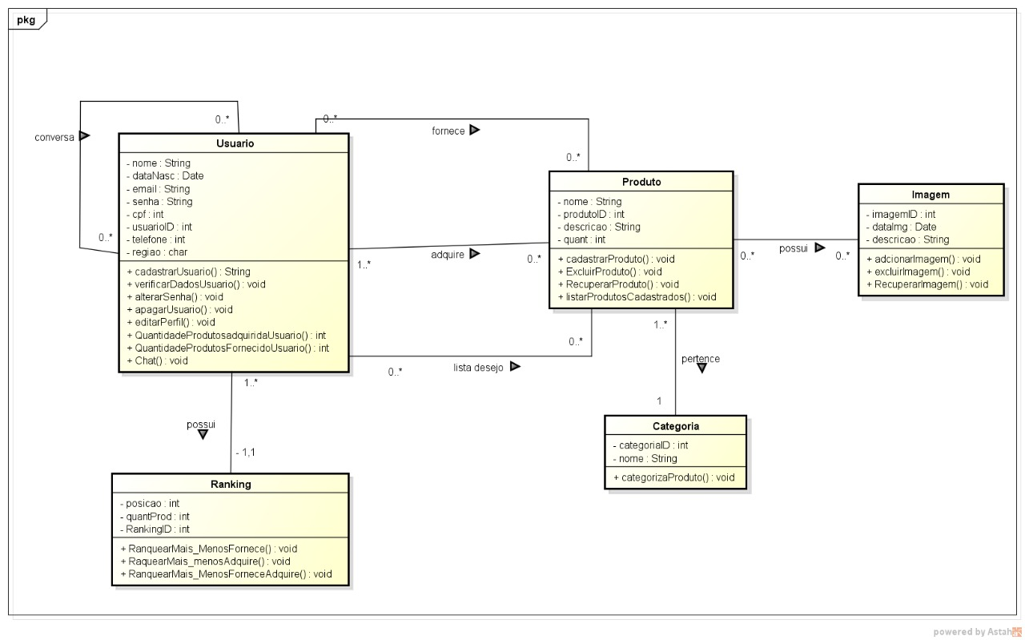

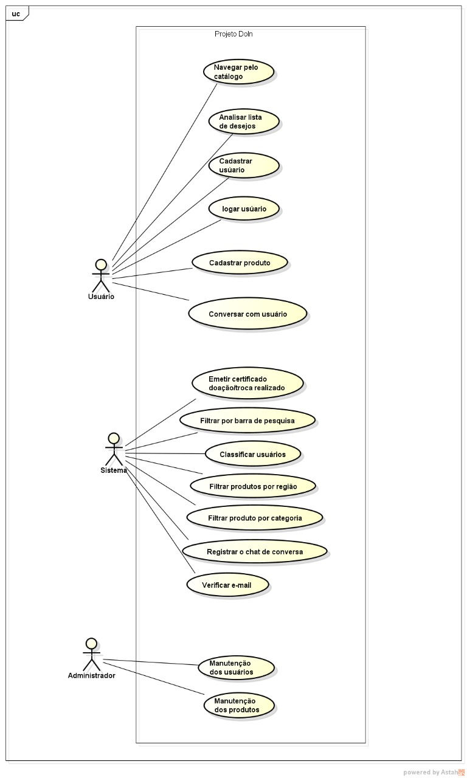4.3.2 Diagrama de Casos de Uso

4.3.3 Diagrama de Sequência

4.3.3.1 Cadastro – Cenário principal

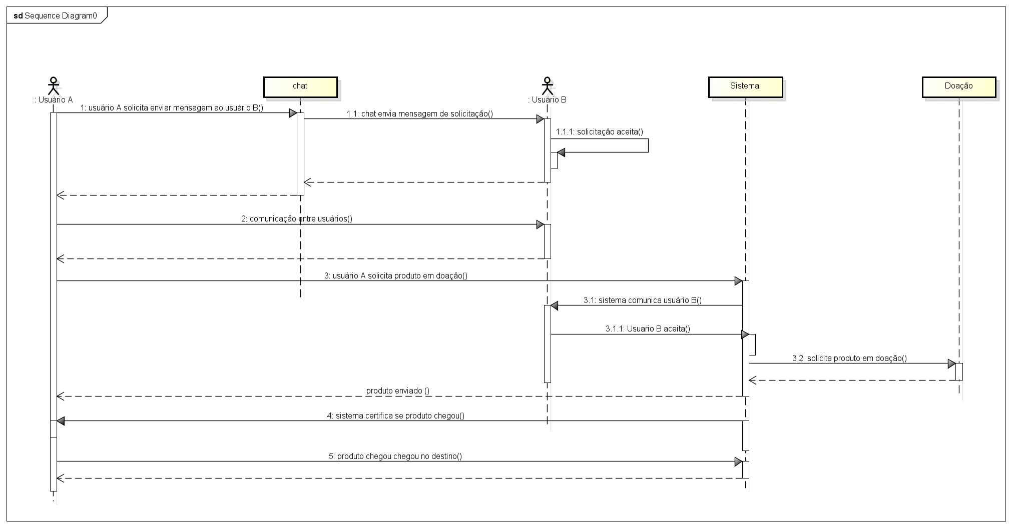4.3.3.2 Doação – Cenário principal

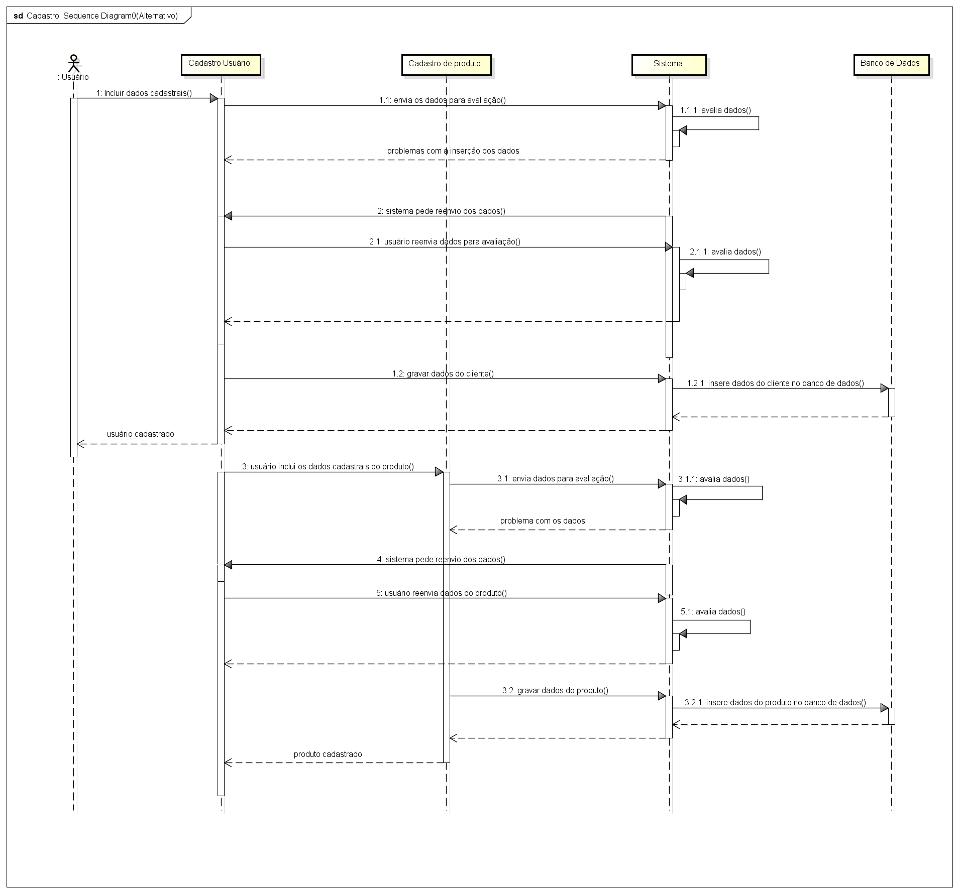4.3.3.3 Cadastro – Cenário alternativo

4.3.3.4 Troca – Cenário principal

# 

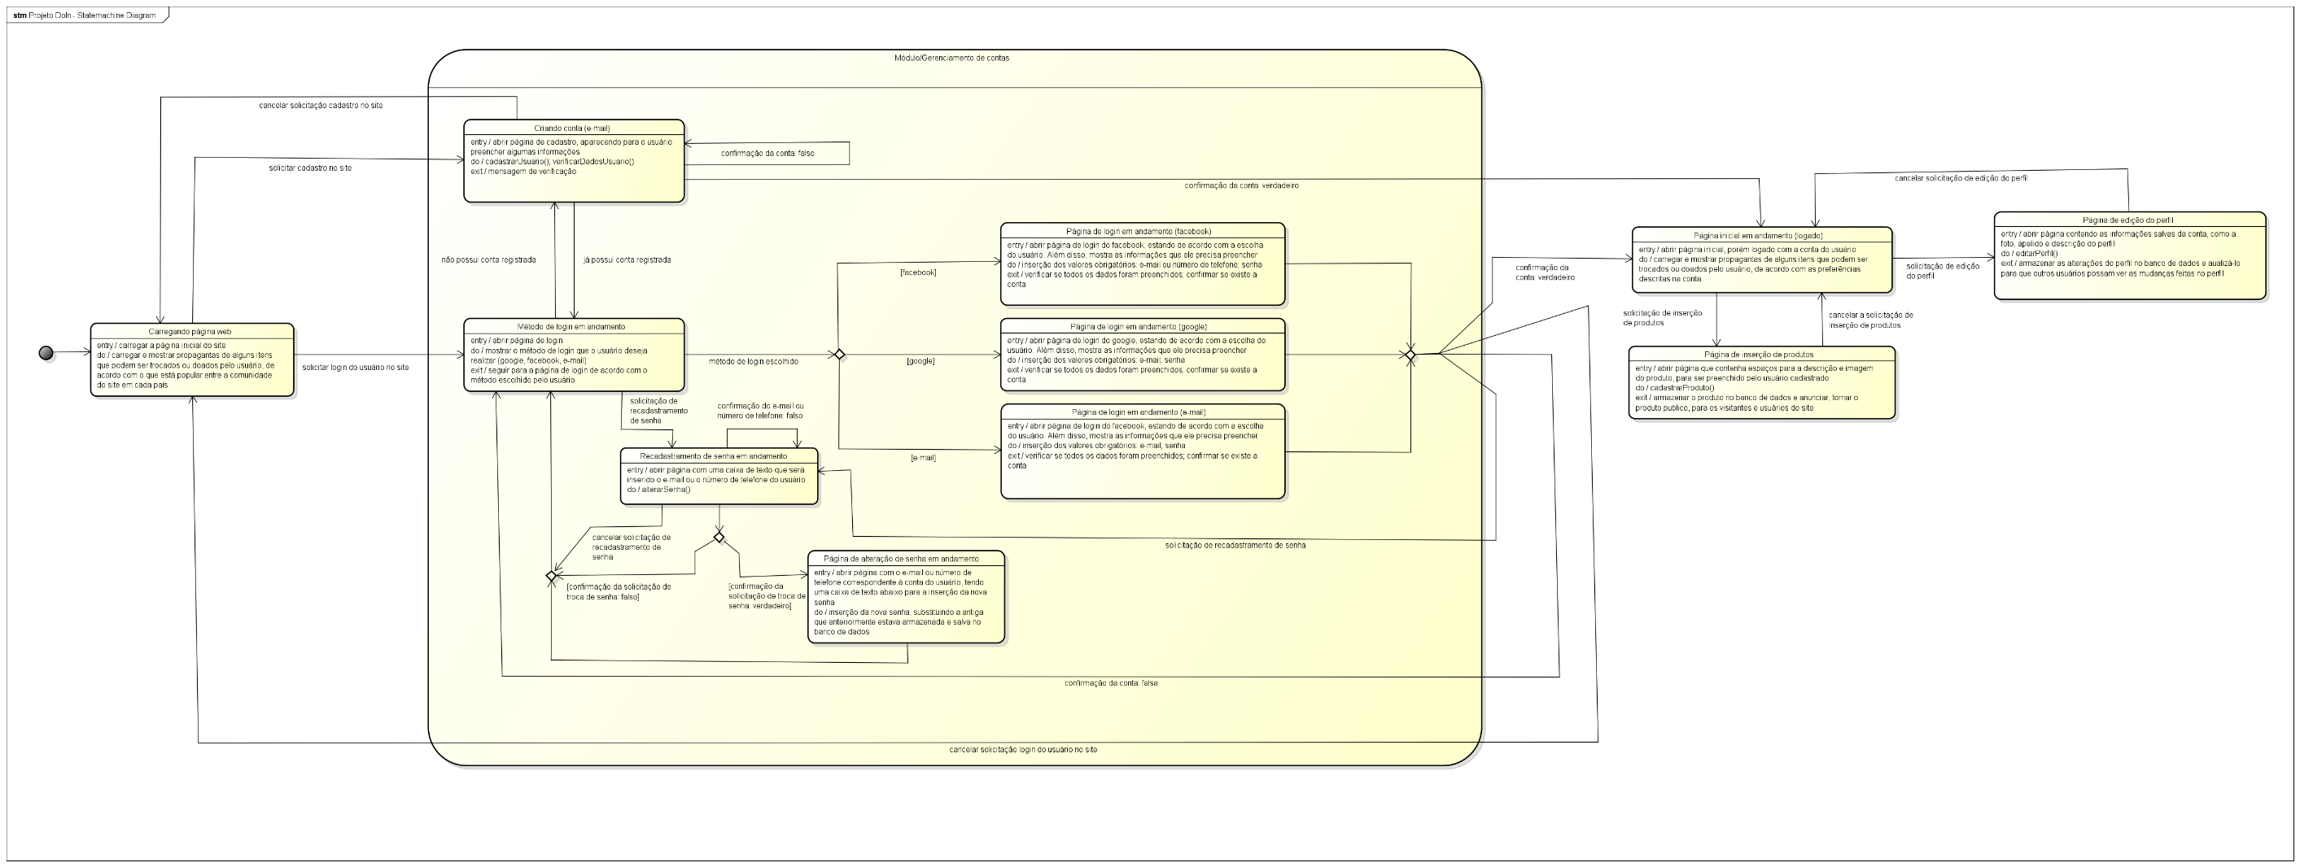4.3.4 Diagrama de Estado

5 – CRONOGRAMA

|  |  |  |  |  |  |  |  |  |  |  |
| --- | --- | --- | --- | --- | --- | --- | --- | --- | --- | --- |
| **MÊS/ETAPAS** | **Fevereiro** | **Março** | **Abril** | **Maio** | **Junho** | **Julho** | **Agosto** | **Setembro** | **Outubro** | **Novembro** |
| **Escolha do tema** |  |  |  |  |  |  |  |  |  |  |
| **Levantamento bibliográfico** |  |  |  |  |  |  |  |  |  |  |
| **Elaboração do Projeto** |  |  |  |  |  |  |  |  |  |  |
| **Desenvolvimento do Trabalho** |  |  |  |  |  |  |  |  |  |  |
| **Análise dos dados** |  |  |  |  |  |  |  |  |  |  |
| **Redação do trabalho** |  |  |  |  |  |  |  |  |  |  |
| **Revisão e redação final** |  |  |  |  |  |  |  |  |  |  |
| **Apresentação**  **Banca** |  |  |  |  |  |  |  |  |  |  |

6 – MODELAGEM DE BANCO DE DADOS

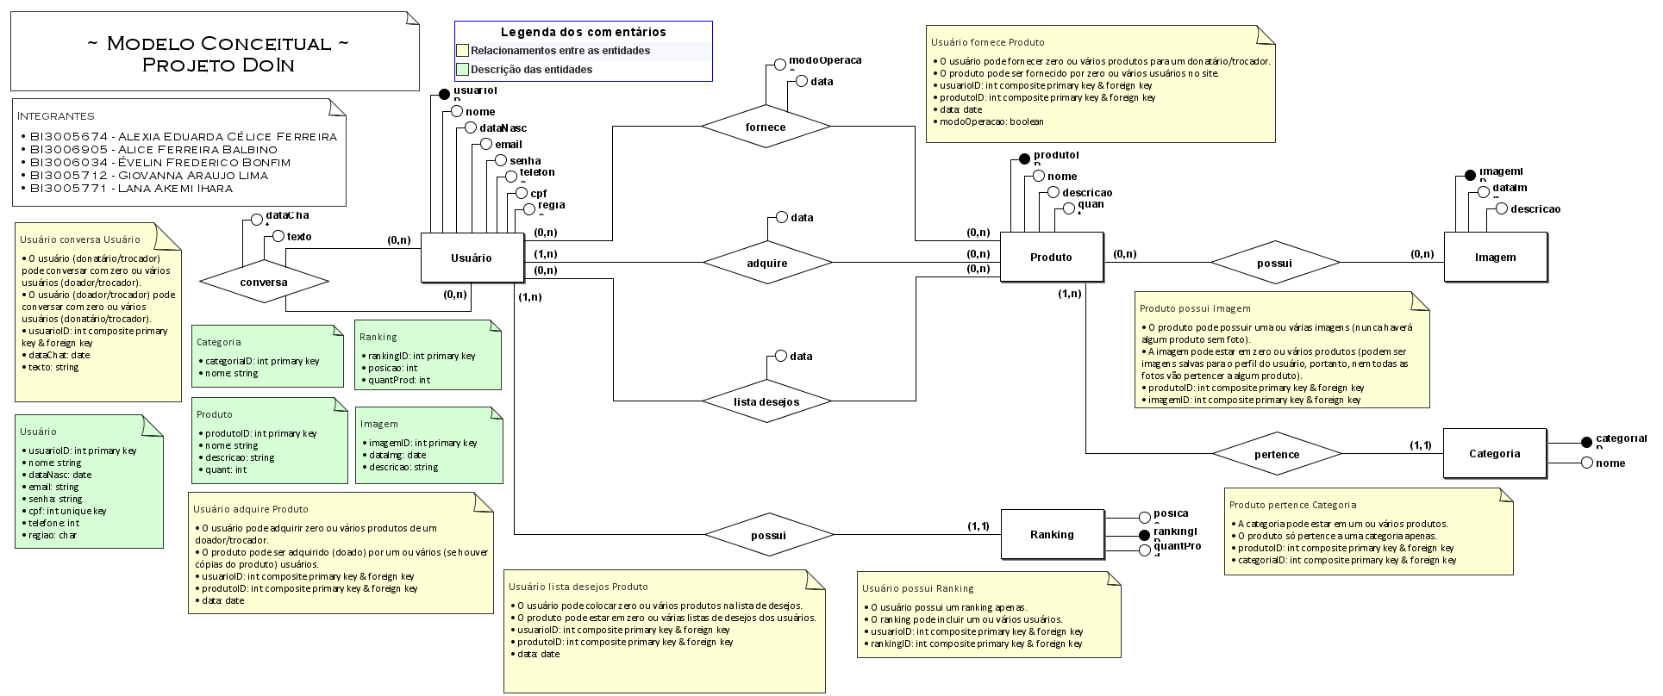

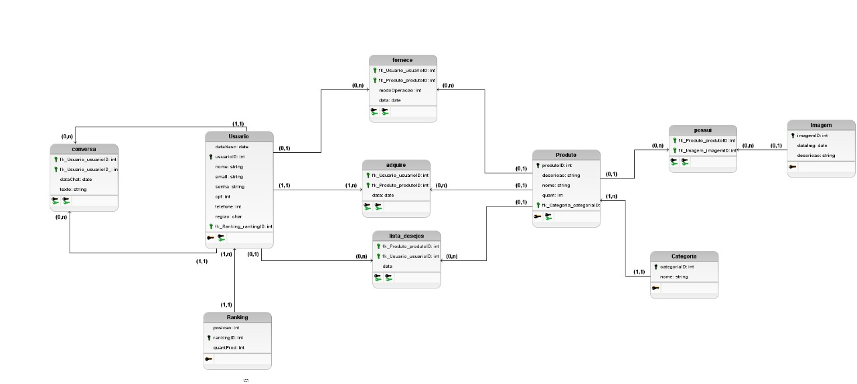

7 – IMPLEMENTAÇÃO

8 – TESTES

9 – REFERÊNCIAS BIBLIOGRÁFICAS

“Doar faz bem: veja cinco motivos para desapegar”. **eCycle**, [s.d.]. Disponível em: <https://www.ecycle.com.br/doar-faz-bem-para-quem-doa-e-quem-recebe/>. Acesso em: 25 mar. 2022.

“Artigo Engenharia de Software 3 - Requisitos Não Funcionais:”. **DEVMEDIA**,Disponível em: <https://www.devmedia.com.br/artigo-engenharia-de-software-3-requisitos-nao-funcionais/9525>. Acesso em: 05 maio 2022

NOLETO, Cairo. “Requisitos não funcionais: o guia completo!”. **Trybe**, 2020. Disponível em: <https://blog.betrybe.com/tecnologia/requisitos-nao-funcionais/>. Acesso em: 06 maio 2022.

FRAGOSO, Manuela. “Documento de Requisitos Projeto SisVendas Sistema de Controle de Vendas para Loja de Informática”. **DocPlayer**, 2016. Disponível em: <https://docplayer.com.br/448956-Documento-de-requisitos-projeto-sisvendas-sistema-de-controle-de-vendas-para-loja-de-informatica.html>. Acesso em: 06 maio 2022.

OLIVEIRA, Sheilane. “Proposta de Requisitos de Software para uma loja de móveis: uma articulação entre computação, gestão e ciência da informação.” **UNIVERSIDADE FEDERAL DE PERNAMBUCO**, 2017. Disponível em: <https://repositorio.ufpe.br/bitstream/123456789/34962/1/Sheilane%20Karla%20Martins%20de%20Oliveira.pdf>. Acesso em: 06 maio 2022.